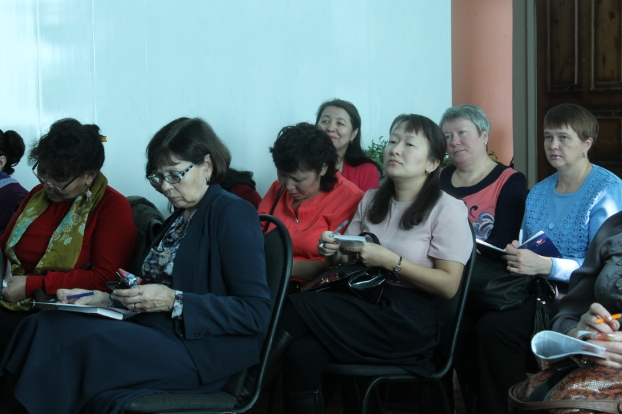
Семинар по охране труда
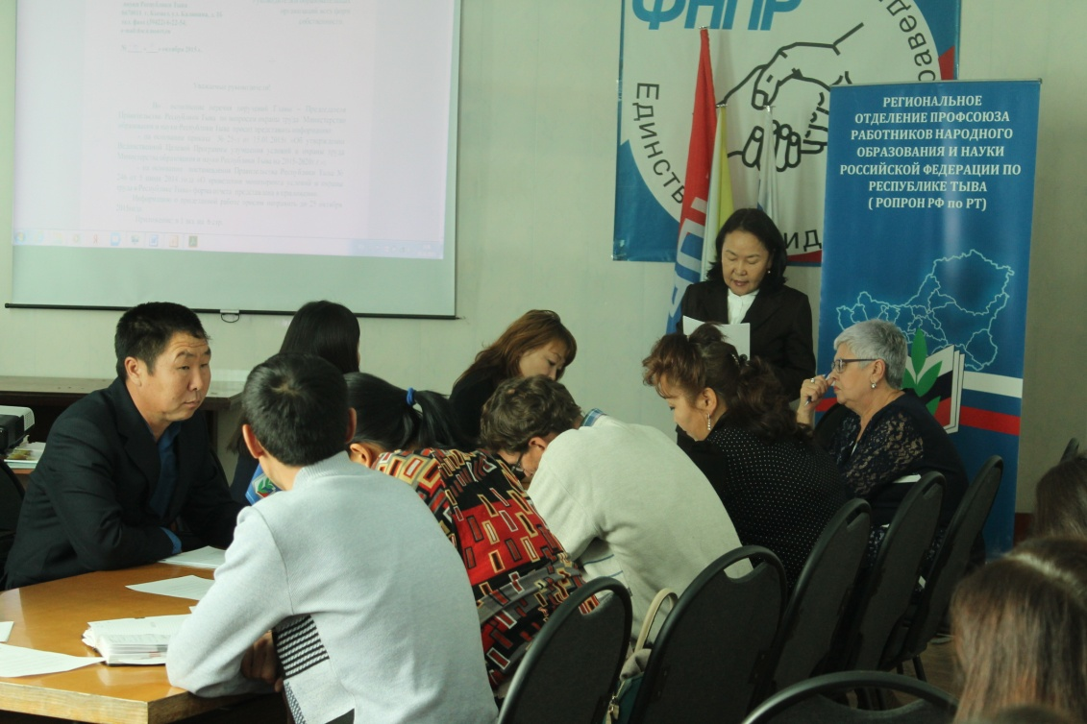
21 октября 2015 г. в актовом зале Доме Профсоюзов состоялся семинар по охране труда. Семинар был организован Региональным отделением Профсоюза образования и науки РФ по РТ. Семинар был проведен техническим инспектором труда Профсоюза Мариной Баклагиной. Семинар посетило 78 человек – это председатели, внештатные технические инспекторы труда и уполномоченные лица по охране труда Профсоюза, специалисты по охране труда управлений образований и образовательных организаций.
На семинар был приглашен специалист по охране труда МОН РТ Кечил-оол Елена Чодуевна. Она выступила с докладом «Основные направления работы Министерства образования и науки РТ в области охраны труда». Было отмечено, что во исполнение п.1.2. перечня поручений Главы - Председателя Правительства Республики Тыва от 15.12.2014г. № 94 Министерством образования и науки РТ была разработана «Ведомственная Целевая Программа улучшения условий труда и охраны труда Министерства образования и науки Республики Тыва на 2015 – 2020 г.г.».
В целях координации взаимодействия по вопросам охраны труда МОН РТ и подведомственных образовательных организаций был создан Координационный Совет , куда входят председатель и технический инспектор труда Профсоюза РОПРОН РФ по РТ. Кечил-оол Е.Ч. обратила внимание на правильное заполнение мониторинга по охране труда.
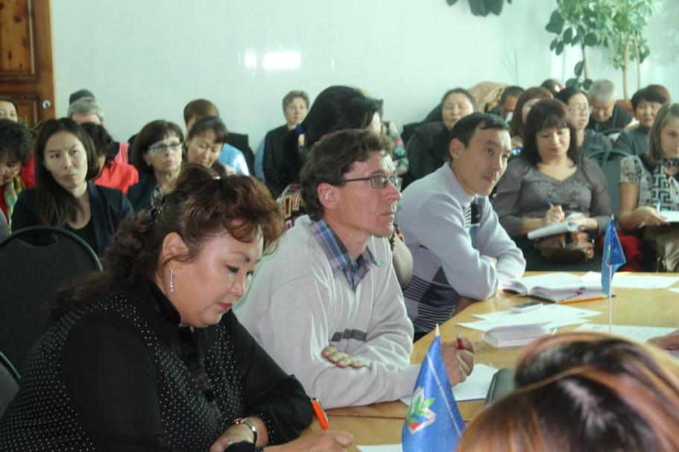
Баклагина Марина выступила по теме: «Организация и проведение обследований в образовательных организациях». Участникам семинара была предоставлена презентация по данной теме. Был рассмотрен перечень основных вопросов для проведения обследований образовательных организаций, примерный план комплексного обследования учреждения и даны рекомендации как подготовиться к проверке, на что обратить внимание во время проверки, как оформить результаты обследования.
Участники семинара были ознакомлены с информацией об итогах Всероссийского семинара-совещания технических (главных технических) инспекторов труда Профсоюза, который прошел с 25 по 28 мая 2015 года в г.Тамбове. В программе совещания значительное место было отведено вопросам, связанных с реализацией Федерального закона № 426-ФЗ «О специальной оценке условий труда».

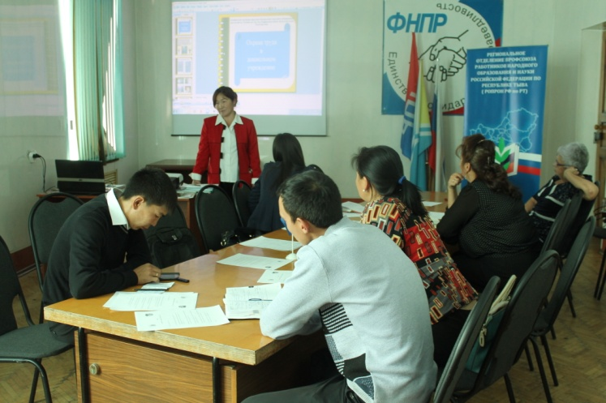
Внештатный технический инспектор труда Кызылского кожууна Чечек Кара-оол поделилась опытом работы по участию образовательных организаций своего кожууна в республиканском конкурсе на лучшую организацию работы в сфере охраны труда среди организаций Республики Тыва. По итогам кожуунного этапа конкурса из 30 учреждений отмечены 5 образовательных организаций – это МБОУ Сукпакская СОШ, МБОУ СОШ № 1 пгт.Каа-Хем, МБОУ СОШ № 2 им.Т.Б.Куулар пгт.Каа-Хем, МАДОУ д/с «Малышок», МАДОУ ЦРР д/с «Ручеек». МАДОУ д/с «Малышок» стал победителем республиканского конкурса и получил денежный приз в размере 25 тыс. руб.
Кара-оол Чечек Сергеевна призвала активно принимать участие в конкурсе, что подстегивает всех ответственных лиц по охране труда в образовательной организации привести в соответствие документацию, провести ряд мероприятий направленных на соблюдение трудового законодательства.
В ходе семинара были рассмотрены вопросы по заполнению годовых статистических отчетов ( 19 – ТИ, пояснительная записка), по проведению мониторинга: « Организация и проведение, обязательные предварительные и периодические медицинские осмотры (обследования)», обеспечения работниками средствами индивидуальной защиты и другие вопросы.

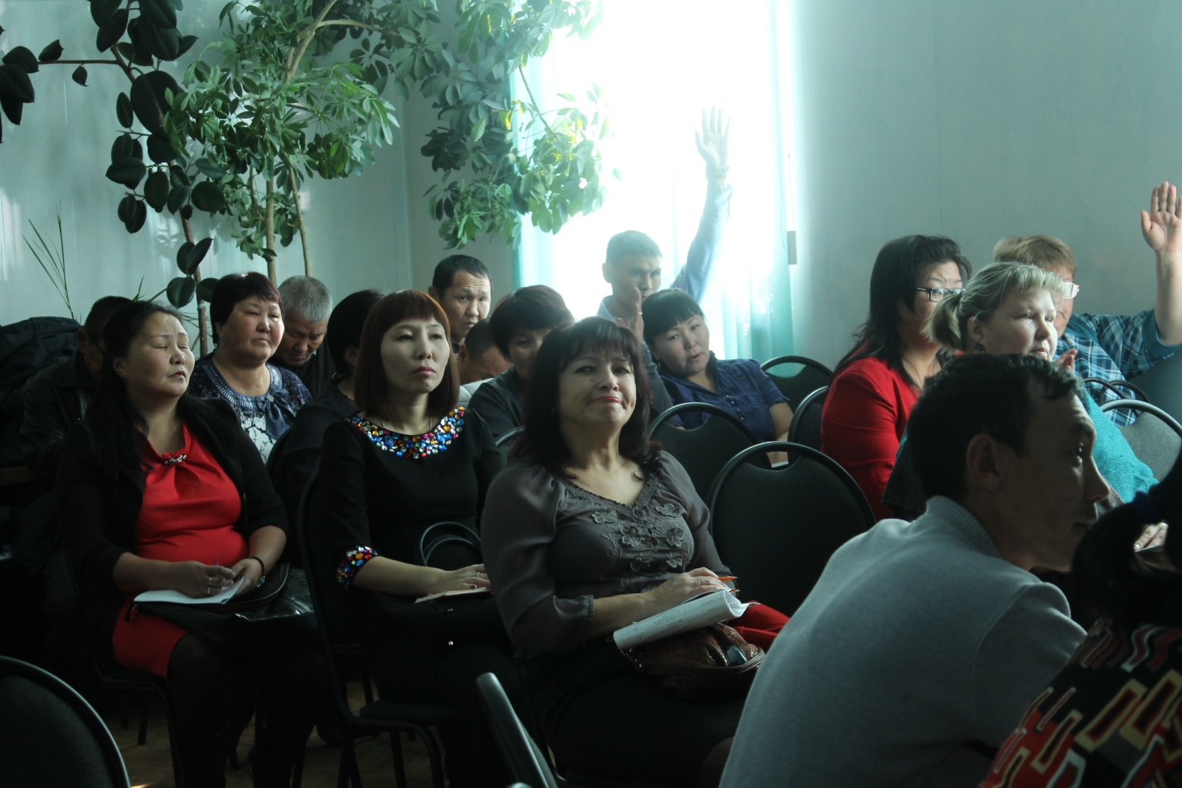

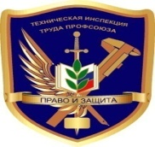

План
проведения семинара по охране труда

- АО «НПФ «Образование и наука» (Тыртык И.В.)

- Основные направления деятельности Министерства образования и науки РТ в области охраны труда (Кечил-оол Е.Ч.)

- Информация «Об итогах совещания технических инспекторов труда Профсоюза», который прошел в г.Тамбов ( Баклагина М.А.)

- Организация и проведение обследований в образовательных организациях (Баклагина М.А.)

- Обмен опыта работы Кызылского кожуунного комитета : участие образовательных организаций в республиканском конкурсе « Лучшее ОУ по охране труда» (Кара-оол Ч.С.)

- Заполнение отчет по охране труда – 19 ТИ с пояснительной запиской (Баклагина М.А.)

- Разное

